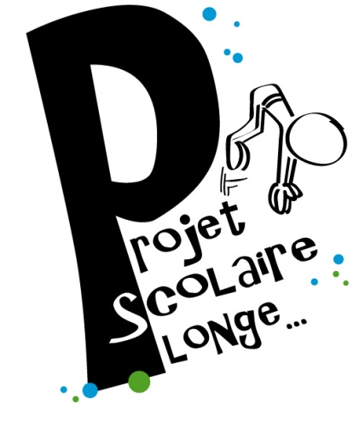

**Formulaire d’inscription**

**Projet scolaire**

**Plonge**

**Identification du demandeur**

|  |  |  |  |  |  |  |  |  |  |  |  |  |  |
| --- | --- | --- | --- | --- | --- | --- | --- | --- | --- | --- | --- | --- | --- |
|  | | | | | | | | | | | | | |
| Nom de l’établissement | | | | | | | | | | | | | |
|  | | | | | | | | | | | | | |
|  | | | | | | | |  | | | |  |  |
| Adresse | | | | | | | | Municipalité | | | | Code postal | |
|  | | | | | | | | | | | | | |
| 819 |  |  | 819 |  |  |  | | | | | | | |
| Téléphone | |  | Télécopie | |  | | Courriel | | | | | | |
|  | | | | | | | | | | | | | |
|  | | | | | | | | |  |  | | | |
| Nom du signataire de la demande (direction) | | | | | | | | |  | | Fonction | | |
|  | | | | | | | | | | | | | |
|  | | | | | | | | |  |  | | | |
| Nom du responsable du projet | | | | | | | | |  | | Fonction | | |

**PRÉSENTATION SOMMAIRE DU PROJET**

|  |  |
| --- | --- |
| Titre |  |

|  |  |
| --- | --- |
| Principal objectif |  |

|  |  |
| --- | --- |
| Groupe cible |  |

|  |  |  |  |  |  |  |  |
| --- | --- | --- | --- | --- | --- | --- | --- |
| Durée |  |  |  | **au** |  |  |  |
|  | Jour | Mois | Année |  | Jour | Mois | Année |

VOUS AVEZ JUSQU’AU 12 JANVIER 2015 POUR SOUMETTRE VOTRE DEMANDE

Pour plus d’informations ou pour adresser une demande

Par courrier : Joanne Breton, coordonnatrice de Plonge… vis tes passions!

CLD Abitibi

491, rue de l'Harricana  
Amos (Québec) J9T 2P7

Par courriel : [joanne.breton@plongevistespassions.com](mailto:joanne.breton@plongevistespassions.com)

Par téléphone : 819 727-6918, poste 234 Par télécopie : 819 732-1762

**description du projet**Décrivez le besoin ou la problématique à l’origine du projet, le public ciblé par celui-ci, ainsi que le produit, le service ou l’évènement qui a été mis en place à travers le projet.

|  |
| --- |
|  |
|  |
|  |
|  |
|  |
|  |
|  |
|  |
|  |
|  |
|  |
|  |
|  |
|  |

**Retombées** Décrivez les retombées du projet sur les élèves ou les étudiants ainsi que sur le public ciblé par celui-ci. S’il y a lieu, précisez également ses retombées sur l’environnement scolaire (classe, autres élèves ou étudiants, membres du personnel) et la communauté (famille, citoyens, organismes et entreprises de la région).

|  |
| --- |
|  |
|  |
|  |
|  |
|  |
|  |
|  |
|  |
|  |
|  |
|  |
|  |
|  |
|  |

**Présentation des participants au projet** (nombre, groupe d’âge, niveau scolaire…)

|  |
| --- |
|  |
|  |
|  |

|  |  |  |  |  |
| --- | --- | --- | --- | --- |
|  |  |  |  |  |
| Signature |  | Jour | Mois | Année |